Министерство науки и высшего образования Российской Федерации
Федеральное государственное бюджетное образовательное учреждение высшего образования
ТОМСКИЙ ГОСУДАРСТВЕННЫЙ УНИВЕРСИТЕТ СИСТЕМ УПРАВЛЕНИЯ И РАДИОЭЕКТРНИКИ (ТУСУР)
Кафедра экономической математики и статистики (ЭМИС)
СОЗДАНИЕ И РЕДАКТИРОВАНИЕ ГРАФИЧЕСКИХ ИЗОБРАЖЕНИЙ
Отчёт по лабораторной работе по дисциплине «Информатика»
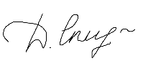

Студент гр. 543-1 _________/ Д.Ю.Спиридонова
« » 2023 г.
Руководитель старший преподаватель кафедры ЭМИС
/ А.А. Матолыгин
^{оценка}
« » 2023
Томск 2023
Лабораторная работа №2
«Создание и редактирование графических изображений»
Цель работы: знакомство с интерфейсом Microsoft Word (MS Word), при создании и импорте графических изображений.
Теоретические сведения: MS Word предоставляет возможность создавать документы с 3 видами компьютерной графики, а именно:
- графические объекты, созданные при помощи панели инструментов «Рисование»;
- клипы – рисунки из коллекции MS Word;
- графические объекты, хранящиеся в файлах и созданные специализированными средствами компьютерной графики.
Вставка графических объектов из файлов может осуществляться двумя способами: внедрением графических объектов и связью с графическим объектом (файлом). Для вставки графического файла используется команда «Вставка», «Рисунок», «Из файла» (рисунок 1).
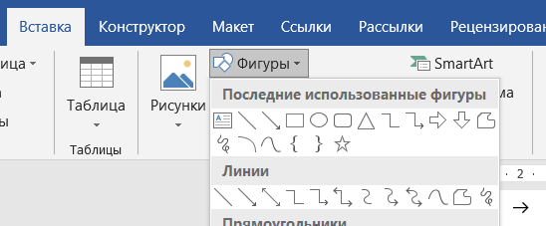
Рисунок 1 – Скриншот окна вставки MS Word
Редактирование рисунков осуществляется после его выделения командой «Правка», «Объект рисунок» либо двойным щелчком левой кнопкой мыши на рисунке. Открывается окно «Рисунок», которое содержит инструменты графического редактирования. Рисунки векторного типа допускают поэлементное редактирование, для этого выделяются определенные элементы рисунка нажатием левой кнопки мыши и 9 выполняется их графическая настройка (цвет, линия, размер, местоположение). Возможно добавление новых графических элементов, сдвиг всего рисунка за первоначально заданный контур, изменение размеров контура.
Используя инструменты панели «Рисование» в MS Word можно создавать и редактировать графические объекты. В результате будет создано векторное изображение, состоящее из простых геометрических фигур. Рисованный объект MS Word имеет многослойную структуру, отдельные элементы рисунка могут располагаться определенным образом относительно других объектов. Кнопка «Действия» вызывает меню с командами для работы с графическими объектами:
- «Группировать» – для группировки всех выделенных графических объектов в один объект. Эти команды следует вводить после того, как, нажав кнопку со стрелкой «Выбор объектов», вы выделите всю группу;
- «Порядок» – размещение графического объекта относительно текста;
- «Сдвиг» рисунка вверх, вниз, влево, вправо;
- «Повернуть/отразить» – изменение ориентации графического объекта: поворот, вращение, зеркальное отображение;
- «Изменить автофигуру» – замена другим видом автофигуры.
Форматирование элементов рисунка также обеспечивают кнопки цветового оформления и стиля линии.
Операции редактирования рисунков могут выполняться как над одним, так и над группой рисованных объектов.
Задания для самостоятельной работы. Задание. Создать документ MS Word, содержащий генеалогическое дерево, используя стандартные графические объекты панели «Рисование».
С помощью таких стандартных графических объектов, таких как «Прямоугольник» и «Линия со стрелкой» было создано генеалогическое дерево. Кроме данных графических объектов была использована вставка надписей. Параметры шрифта использованы по регламенту Образовательный стандарт вуза ОС ТУСУР 01-2021. Результат работы можно увидеть на рисунке 2.
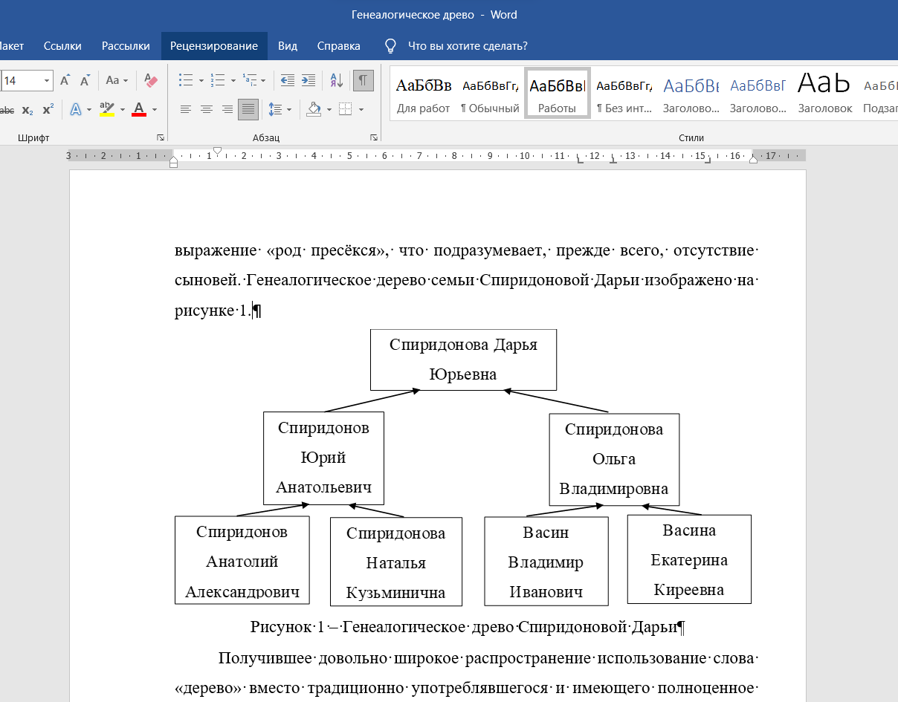
Рисунок 2 – Скриншот генеалогического древа Спиридоновой Дарьи
Заключение. В ходе лабораторной работы проведено знакомство с возможностями MS Word при создании и импорте графических изображений.

